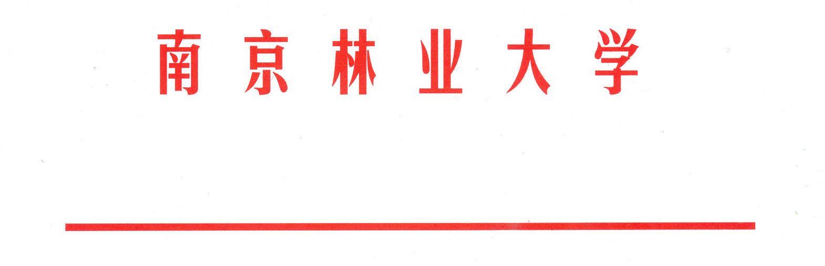

南林档〔2022〕2号

关于做好《南京林业大学年鉴（2022卷）》

编撰工作的通知

各院、部、处，校内各单位：

《南京林业大学年鉴》（以下简称《年鉴》）是全面、系统、准确记述学校事业发展状况的年度性资料工具书，具有权威性、及时性等特点。为做好年鉴组稿工作，现将有关事项通知如下。

一、内容及要求

《南京林业大学年鉴（2022）》主要记述和反映2021年南京林业大学在教学科研、党政管理、人才培养等方面的改革发展情况，各单位（部门）根据履行职能的实际情况，按年度性、科学性和规范化的要求，确定《年鉴（2022）》撰稿重点和条目内容，力求在有限的篇幅内全面、真实地反映年度内本单位（部门）工作的基本面貌和工作特色。

二、框架结构

采用文章和条目相结合，以条目为主体的编纂体例。编纂体例参照上年年鉴框架，可略有调整。《年鉴（2022）》主要类目有：学校概况、特载（讲话与文件）、教育教学、学生工作、学科建设、科学研究、对外交流与合作、党建与群团工作、管理与服务、学院（部、所）工作、淮安校区与白马校区建设、附录（毕业生名单、大事记）等部分。

三、编写要求

1. 条目写作：条目的撰写采用记述、说明文体，开门见山，用简洁精练的文字把事情发生、发展的来龙去脉写清楚。内容着重反映实质性的大事、要事、学校特色、年度特点，有较高的存史、资政价值。一些重要的数据应连续反映，信息正确。忌空洞、套话。

2. 文字规范：各条目中一律直书校名、学院名等，不用 “我校”、“我院”等字样。人名一律直书其名，可加上职务、职称、学衔等，如“教授”、“博士”，不用 “老师”、“先生”等称谓。时间须明确说明年、月、日，不用“今年”、“去年”、“近几个月来”等含混不清的表述方式，使用法定计量单位。

3. 学院工作：主要有概况、学科专业建设、教学工作、科研工作、师资队伍、交流合作、学生工作等。

四、篇幅要求

1. 条目须按照规范文体、规定字数撰稿。条目名称不超过15字，各条目内容不超过400 字。各学院总字数5000字以内，各部处总字数3000字以内。

2. 大事记必须是要事简写，一事一记，依时逐条排列，每一件大事记字数控制在100 字以内。学院不设大事记类目，有关内容供学校大事记选用。

3. 能用文字说明的，尽量不用图表。

五、时间要求

1. 记述时间：上限始于2021年1月1日，下限止于2021年12月31日。

2. 截稿时间：2022年5月30日，各单位（部门）在规定时间内交稿，确保按时、优质完成年鉴撰稿任务。

各单位（部门）应选派熟悉情况、文字能力较强的同志负责拟稿。稿件须由本单位（部门）领导审核并注明撰稿人、审稿人姓名。

撰稿过程中如有问题，请与档案馆有关人员联系。

联系人：秦 雪，电话：85427218

钱一群，电话：85427431

联系邮箱：18520819@qq.com

南京林业大学

2022年3月7日

校长办公室 2022年3月7日印发